СРЕДНЯЯ ШКОЛА № 117

Утренник

Золотая осень

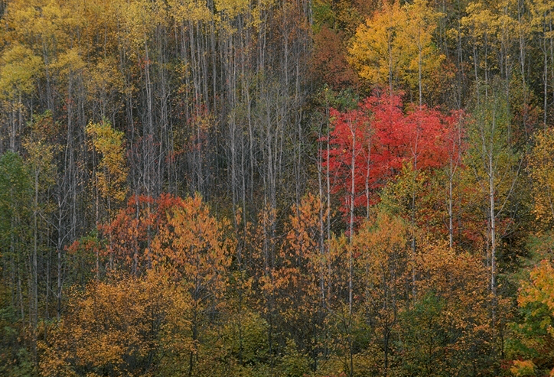

Провела учитель начальных классов
Медведева Татьяна Геннадьевна

Алматы

Золотая осень

Звучит мелодия

Осень! Славная пора!
Любит осень детвора.
Сливы, груши, виноград –
Всё поспело для ребят.

И арбуз увидев важный,
Оживится детвора -
И радушно скажет каждый:
«Здравствуй, осени пора!»

Осень! Осыпается
Весь наш бедный сад,
Листья пожелтевшие
По ветру летят.

Лишь в дали красуются –
Там на дне долин
Кисти ярко – красные
Вянущих рябин.

Осень. По утрам морозы.
В рощах жёлтый листопад
Листья около берёзы
Золотым ковром лежат.

В лужах лёд прозрачно – синий
На листочках белый иней.

Журавли на юг летят.
Здравствуй, здравствуй, осень!
Приходи на праздник к нам,
Очень – очень просим!

Здесь мы праздник радостный
Весело встречаем.
Приходи, мы ждём тебя,
Осень золотая!

Входит золотая осень.

Вы обо мне? А вот и я!
Привет, осенний вам, друзья!
Вы рады встретиться со мной?
Вам нравится наряд лесной?
Я пришла на праздник к вам
Петь и веселиться.
Я хочу со всеми вами
Крепко подружиться!

Здравствуй, осень, здравствуй осень
Хорошо, что ты пришла.
У тебя мы, осень спросим:
Что в подарок принесла?

Принесла она муки,
Значит, будут пироги.
А уж яблоки, как мёд
На варенье, на компот.

Принесла и мёду
Полную колоду.

Ты и яблок, ты и хлеба,
Ты и мёду принесла.
А хорошую погоду
Ты нам осень принесла?

Дождику вы рады?
Нам дождя не надо!
Не хотим, не надо!

Утром мы во двор идём.
Листья сыплются дождём.
Под ногами шелестят
И летят, летят, летят…

Осень: - Молодцы ребята! А теперь отгадайте мои загадки.

Пришла без красок и без кисти
А перекрасила все листья.
(Осень)

Кто всё ночь по крыше бьёт
Да постукивает?
И бормочет, и поёт,
Убаюкивает?
(Дождь)
Без рук, без ног,
А ворота отворяет.
(Ветер)

Без крыльев, а летает,
Никто её не бьёт, а плачет.
(Туча)
Висит – зеленеет,
Падает – желтеет,
Лежит – чернеет.
(Лист)

Сценка «Спор овощей»

Автор: Собирают осенью урожай плодов.
Много людям радости после всех трудов
И мы тебя встречаем
Богатым урожаем.
Урожай у нас хорош,
Уродился густо:
И морковка, и картошка
Белая капуста.
Баклажаны синие,
Красный помидор
Затевают длинный
И серьёзный спор.
Кто из них, из овощей
И вкуснее и нужней?
Кто при всех болезнях
Будет всех полезней?

Автор: Выскочил горошек –
Ну и хвастунишка!

Горошек: Я такой хорошенький
Зелёненький мальчишка!
Если только захочу,
Всех горошком угощу!

Автор: От обиды покраснев
Свёкла проворчала:

Свёкла: Дай сказать хоть слово мне,
Выслушай сначала.
Свёклу надо для борща
И для винегрета.
Кушай сам и угощай –
Лучше свёклы нету!

Капуста: Ты уж, свёкла помолчи!
Из капусты варят щи.
А какие вкусные
Пироги капустные!
Зайчики – плутишки
Любят кочерыжки.
Угощу ребяток кочерыжкой сладкой.

Морковь: Про меня рассказ не длинный:
Кто не знает витамины?
Пей всегда морковный сок
И грызи морковку –
Будешь ты всегда дружок
Крепким, сильным, ловким.

Автор: Тут надулся помидор
И промолвил строго:

Помидор: Не болтай, морковка, вздор
Помолчи немного
Самый вкусный и приятный
Уж конечно, сок томатный.

Автор: Витаминов много в нём,
Мы его охотно пьём.

Лук: Я – приправа в каждом блюде
И всегда полезен людям.
Угадали? Я ваш друг,
Я простой зелёный лук!

Картошка: Я, картошка, так скромна –
Слова не сказала.
Но картошка так нужна
И большим и малым!

Автор: Спор давно кончать пора!
Спорить бесполезно!
Кто из них, из овощей
Всех вкуснее и важней?
Кто при всех болезнях
Будет вам полезней?

Осень: В каждом польза есть и вкус
И решать я не берусь!
Кто из вас вкуснее,
Кто из вас вкуснее!

Автор: Чтоб здоровым, сильным быть,
Надо овощи любить
Все без исключения,
В этом нет сомнения!

Осень: – А на последок, ребята, я приготовила вам подарки.

Раздаются детям призы.

